MAPA VILLA ARSON
2022 – 04 - 00
Exécution des prestations nécessaires à l’exploitation du Restaurant du Personnel de l’Établissement Public Administratif Villa Arson

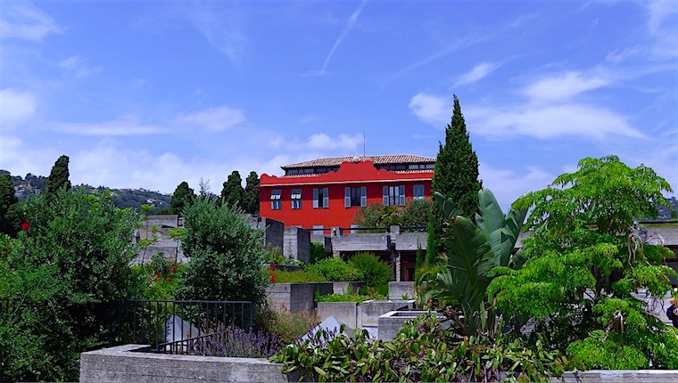
CADRE DE RÉPONSES TECHNIQUES

ANNEXE 09

VARIANTE ÉVENTUELLE
Option 1

NOTICE
Le présent Cadre de Réponse Technique est adressé au candidat pour mettre en évidence exclusivement les points marquants en fonction des i tems demandés.
Il n'est donc surtout pas demandé au candidat de faire un "copier/ coller" du Mémoire Technique qui aurait pu être produit en complément de son offre.
Il est expressément demandé au candidat de fournir un effort de synthèse et d’être concis dans son propos.
Les différents cadres de réponse ne sont pas l imités en taille afin de laisser à chacun la liberté de développer un point plutôt qu’un autre. Toutefois l ’ ensemble du présent document ne devra pas excéder un maximum de 45 pages (au global).
Pour des questions d’équité de traitement, il est important que le candidat respecte à la lettre cette règle. Par convention, il est demandé d'utiliser une police de taille 10 au minimum.

LES RÉPONSES ATTENDUES
La numérotation reprend celle évoquée dans le RDC.
Sous- critère 1.1 - La présentation de l’équipe et l’organigramme de la structure d’encadrement qui aura en charge la gestion du marché. Présentation des CV et un exemple de fiche de poste de gérant et de chef de cuisine ainsi que les conditions d’emploi (politique salariale et/ou sociale),
Sous- critère 1.2 - Les indications concernant les procédés et moyens d’exécution envisagés, ainsi que les moyens mis en œuvre pour respecter les protocoles HACCP dans les locaux mis à disposition,
Sous- critère 1.3 - La présentation de la chaine d’approvisionnement. La liste des principaux fournisseurs par famille de produits, dont ceux de proximité, sans oublier le pain, et les actions envisagées dans le cadre du développement durable,
Sous- critère 1.4 - Les critères de qualité nutritionnelle et gustative pris en compte dans la politique de référencement (composition, origine, mode de préparation ou de présentation),
Sous- critère 1.5 - Une note sur la continuité de la prestation en situation dégradée, la gestion de l’imprévu en cas de changement de menu, de rupture d’approvisionnement ou absence du personnel,
Sous- critère 1.6 - La présentation de la signalétique, de l’affichage de prix et des informations nutritionnelles et qualitatives (fait maison, bio, produits frais, régionaux ou circuit court, frais etc.) que le Titulaire entend développer, illustrés le cas échéant, de documents représentatifs,
Sous- critère 1.7 - Le plan de formation et les différents modules de formation envisagés et qui seront proposés aux personnels,
Sous- critère 1.8 - Les principales mesures prévues pour assurer la sécurité l’hygiène et les conditions de travail sur le site, la prévention du risque, les formations à la sécurité, la protection des salariés,
Sous- critère 1.9 - Le dispositif prévu pour la mise en place du tri et la valorisation des déchets,
Sous- critère 1.10 - Présentation des animations qui seront organisées.

Sous- critère 1.1
Sous- critère 1.2
Sous- critère 1.3
Sous- critère 1.4
Sous- critère 1.5
Sous- critère 1.6
Sous- critère 1.7
Sous- critère 1.8
Sous- critère 1.9
Sous- critère 1.10

